INDICAÇÃO Nº 3344/2018

Sugere ao Poder Executivo Municipal que proceda a limpeza da calçada com a retirada de entulhos provenientes da manutenção por empresa terceirizada do DAE na esquina das Ruas João Lino com Inácio Antônio no Centro (Foto anexa).

Excelentíssimo Senhor Prefeito Municipal,

Nos termos do Art. 108 do Regimento Interno desta Casa de Leis, dirijo-me a Vossa Excelência para sugerir ao setor competente que proceda a operação a limpeza da calçada com a retirada de entulhos provenientes da manutenção por empresa terceirizada do DAE na esquina das Ruas João Lino com Inácio Antônio no Centro.

**Justificativa:**

Fomos procurados por munícipes solicitando essa providencia, pois, segundo eles após serviços por empresa terceirizada do DAE no local ficaram entulhos que estão causando transtornos e podendo causar acidentes.

Plenário “Dr. Tancredo Neves”, em 23 de Maio de 2018.

**José Luís Fornasari**

**“Joi Fornasari”**

- Vereador -

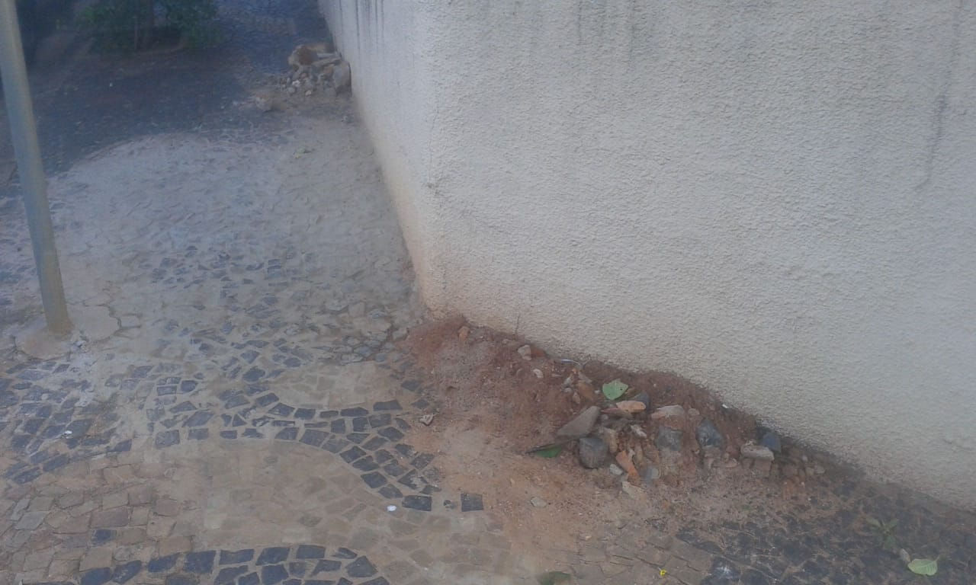

Sugere ao Poder Executivo Municipal que proceda a limpeza da calçada com a retirada de entulhos provenientes da manutenção por empresa terceirizada do DAE na esquina das Ruas João Lino com Inácio Antônio no Centro.